Тревожность ребёнка.
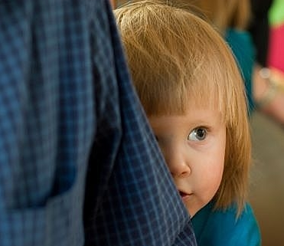
Следует отличать тревогу от тревожности. Если тревога - это эпизодические проявления беспокойства, волнения ребёнка, то тревожность является устойчивым состоянием. Например, случается, что ребёнок волнуется перед выступлениями на празднике. Но это беспокойство проявляется не всегда, иногда в тех же ситуациях он остается спокойным. Это - проявления тревоги. Если же состояние тревоги повторяется часто и в самых разных ситуациях (при ответе на занятии, общении с незнакомыми взрослыми и т. д.), то следует говорить о тревожности.
Тревожность не связана с какой-либо определенной ситуацией и проявляется почти всегда. Это состояние сопутствует человеку в любом виде деятельности. Когда же человек боится чего-то конкретного, мы говорим о проявлении страха. Например, страх темноты, страх высоты, страх замкнутого пространства.
К. Изард объясняет различие терминов «страх» и «тревога» таким образом: тревога - это комбинация некоторых эмоций, а страх - лишь одна из них.
Страх может развиваться у человека в любом возрасте:
- у детей от одного года до трёх лет нередки ночные страхи,
- на 2-м году жизни, по мнению А. И. Захарова, наиболее часто проявляется страх неожиданных звуков, страх одиночества, страх боли (и связанный с этим страх медицинских работников).
- В 3-5 лет для детей характерны страхи одиночества, темноты и замкнутого пространства.
- В 5-7 лет ведущим становится страх смерти.
- От 7 до 11 лет дети больше всего боятся «быть не тем, о ком хорошо говорят, кого уважают, ценят и понимают» (А. И. Захаров).
Каждому ребёнку присущи определенные страхи. Однако если их очень много, то можно говорить о проявлениях тревожности в характере ребёнка. До настоящего времени ещё не выработано определенной точки зрения на причины возникновения тревожности. Но большинство ученых считает, что в дошкольном и младшем школьном возрасте одна из основных причин кроется в нарушении детско-родительских отношений.
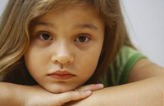
Авторы книги «Эмоциональная устойчивость школьника» Б. И. Кочубей и Е. В. Новикова считают, что тревожность развивается вследствие наличия у ребенка внутреннего конфликта, который может быть вызван:

1. Противоречивыми требованиями, предъявляемыми родителями, либо родителями и детским садом (школой). Например, родители не пускают ребёнка в школу из-за плохого самочувствия, а учитель отчитывает его за пропуск в присутствии других детей.
2. Неадекватными требованиями (чаще всего завышенными). Например, родители неоднократно повторяют ребёнку, что он непременно должен быть лучшим на занятиях (в школе – отличником), не могут и не хотят смириться с тем, что сын или дочь не дотягивают до этого «звания» в группе (в школе - получает не только "пятёрки" и не является лучшим учеником класса).
3. Негативными требованиями, которые унижают ребёнка, ставят его в зависимое положение. Например, воспитатель или учитель говорят ребёнку: «Если ты расскажешь, кто плохо себя вел в мое отсутствие, я не сообщу маме, что ты подрался».
4. Специалисты считают, что в дошкольном и младшем школьном возрасте более тревожны мальчики, а после 12 лет - девочки. При этом девочки больше волнуются по поводу взаимоотношений с другими людьми, а мальчиков в большей степени беспокоят насилие и наказание. Совершив какой-либо «неблаговидный» поступок, девочки переживают, что мама или педагог плохо о них подумают, а подружки откажутся играть с ними. В этой же ситуации мальчики, скорее всего, будут бояться, что их накажут взрослые или побьют сверстники.
Тревожность ребёнка во многом зависит от уровня тревожности окружающих его взрослых. Высокая тревожность педагога или родителя передается ребенку. В семьях с доброжелательными отношениями дети менее тревожны, чем в семьях, где часто возникают конфликты.
Интересен тот факт, что после развода родителей, когда, казалось бы, в семье закончились скандалы, уровень тревожности ребёнка не снижается, а, как правило, резко возрастает.
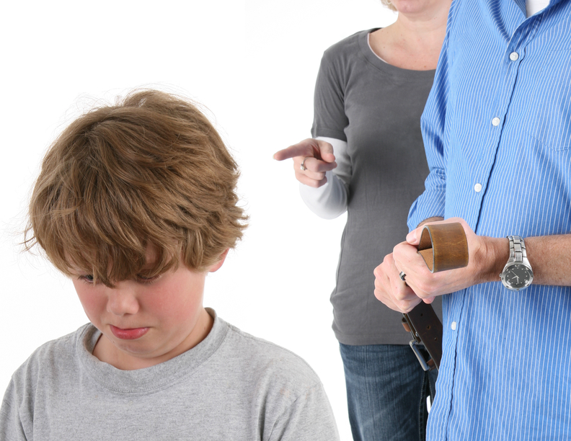
Психолог Е. Ю. Брель выявила и такую закономерность: тревожность детей возрастает в том случае, если родители не удовлетворены своей работой, жилищными условиями, материальным положением. Может быть, именно поэтому в наше время число тревожных детей неуклонно растет.
Авторитарный стиль родительского воспитания в семье тоже не способствует внутреннему спокойствию ребёнка.
Существует мнение, что учебная тревожность начинает формироваться уже в дошкольном возрасте. Этому могут способствовать как стиль работы воспитателя, так и завышенные требования к ребёнку, постоянные сравнения его с другими детьми. В некоторых семьях на протяжении всего года, предшествующего поступлению в школу, в присутствии ребёнка ведутся разговоры о выборе «достойной школы», «перспективного» учителя. Озабоченность родителей передается и детям.
Кроме того, родители нанимают ребёнку многочисленных учителей, часами выполняют с ним задания. Неокрепший и ещё не готовый к такому интенсивному обучению организм ребёнка иногда не выдерживает, малыш начинает болеть, желание учиться пропадает, а тревожность по поводу грядущего обучения стремительно возрастает.
Тревожность может быть сопряжена с неврозом или с другими психическими расстройствами. В этих случаях необходима помощь медицинских специалистов.
- Как помочь тревожному ребёнку
Работа с тревожным ребёнком сопряжена с определенными трудностями и, как правило, занимает достаточно длительное время.
Специалисты рекомендуют проводить работу с тревожными детьми в трёх направлениях:
1. Повышение самооценки.
Конечно же, повысить самооценку ребёнка за короткое время невозможно. Необходимо ежедневно проводить целенаправленную работу. Обращайтесь к ребёнку по имени, хвалите его даже за незначительные успехи, отмечайте их в присутствии других детей. Однако ваша похвала должна быть искренней, потому что дети остро реагируют на фальшь. Причем ребёнок обязательно должен знать, за что его похвалили. В любой ситуации можно найти повод для того, чтобы похвалить ребёнка.
2. Обучение ребёнка умению управлять собой в конкретных, наиболее волнующих его ситуациях.
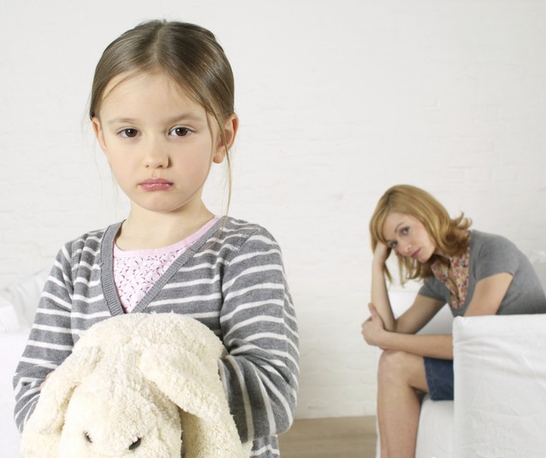
Как правило, тревожные дети не сообщают о своих проблемах открыто, а иногда даже скрывают их. Поэтому если ребёнок заявляет взрослым, что он ничего не боится, это не означает, что его слова соответствуют действительности. Скорее всего, это и есть проявление тревожности, в которой ребёнок не может или не хочет признаться.
В этом случае желательно привлекать ребёнка к совместному обсуждению проблемы, можно поговорить с ним о его чувствах и переживаниях в волнующих для него ситуациях. Можно на примерах литературных произведений показать детям, что смелый человек - это не тот, кто ничего не боится (таких людей нет на свете), а тот, кто умеет преодолеть свой страх.
Желательно, чтобы ребёнок сказал вслух о том, чего он боится. Можно предложить ему нарисовать свой страх, а потом, рассказать о нём. Подобные беседы помогут тревожному ребёнку осознать, что у многих сверстников существуют проблемы, сходные с теми, которые характерны, как им казалось, только для них.
Конечно, все взрослые знают, что нельзя сравнивать детей друг с другом. Однако когда речь идет о тревожных детях, этот прием категорически недопустим. Кроме того, желательно избегать состязаний и таких видов деятельности, которые принуждают сравнивать достижения одних детей с достижениями других. Иногда травмирующим фактором может стать проведение даже такого простого мероприятия, как спортивная эстафета.
Лучше сравнить достижения ребёнка с его же результатами, показанными, например, неделю назад.
Если у ребёнка проявляется тревога при выполнении заданий на занятиях, не рекомендуется проводить какие-либо виды работ, учитывающие скорость. Таких детей нельзя подгонять и торопить их.
Совместное со взрослым сочинение сказок и историй научит ребёнка выражать словами свою тревогу и страх. И даже если он приписывает их не себе, а вымышленному герою, это поможет снять эмоциональный груз внутреннего переживания и в какой-то мере успокоит ребёнка.
3. Снятие мышечного напряжения.
Желательно при работе с тревожными детьми использовать игры на телесный контакт. Очень полезны упражнения на релаксацию, техника глубокого дыхания, занятия йогой, массаж и просто растирания тела.
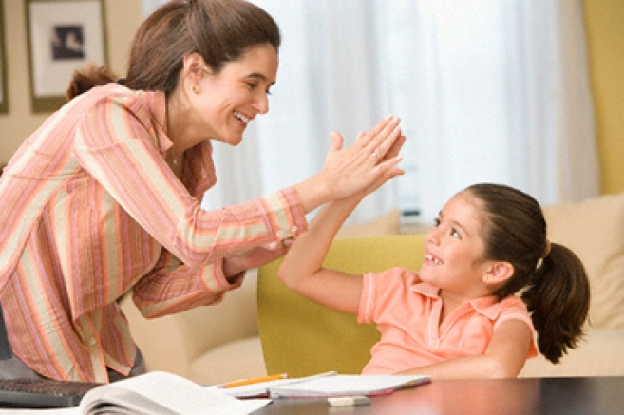
Ещё один способ снятия излишней тревожности - раскрашивание лица старыми мамиными помадами. Можно также устроить импровизированный маскарад, шоу. Для этого надо приготовить маски, костюмы или просто старую взрослую одежду. Участие в представлении поможет тревожным детям расслабиться. А если маски и костюмы будут изготовлены руками детей (конечно, с участием взрослых), игра принесет им ещё больше удовольствия.

- Советы родителями тревожного ребёнка
Совершенно очевидно, что ни один родитель не стремится к тому, чтобы его ребёнок стал тревожным. Однако порой действия взрослых способствуют развитию этого качества у детей. Нередко родители предъявляют ребёнку требования, соответствовать которым он не в силах. Малыш не может понять, как и чем угодить родителям, безуспешно пробует добиться их расположения и любви. Но, потерпев одну неудачу за другой, понимает, что никогда не сможет выполнить всё, чего ждут от него мама и папа. Он признает себя не таким, как все: хуже, никчемнее, считает необходимым приносить бесконечные извинения.

Чтобы избежать пугающего внимания взрослых или их критики, ребёнок физически и психически сдерживает свою внутреннюю энергию. Он привыкает мелко и часто дышать, голова его уходит в плечи, ребёнок приобретает привычку осторожно и незаметно выскальзывать из комнаты. Всё это отнюдь не способствует развитию, реализации творческих способностей ребёнка, мешает его общению со взрослыми и детьми, поэтому родители тревожного ребёнка должны сделать всё, чтобы заверить его в своей любви (независимо от успехов), в его компетентности в какой-либо области (не бывает совсем неспособных детей).
Прежде всего, родители должны ежедневно отмечать его успехи, сообщая о них в его присутствии другим членам семьи (например, во время общего ужина).
Кроме того, необходимо отказаться от слов, которые унижают достоинство ребёнка («бестолковый», «глупый»), даже если взрослые очень раздосадованы и сердиты. Не надо требовать от ребёнка извинений за тот или иной поступок, лучше пусть объяснит, почему он это сделал
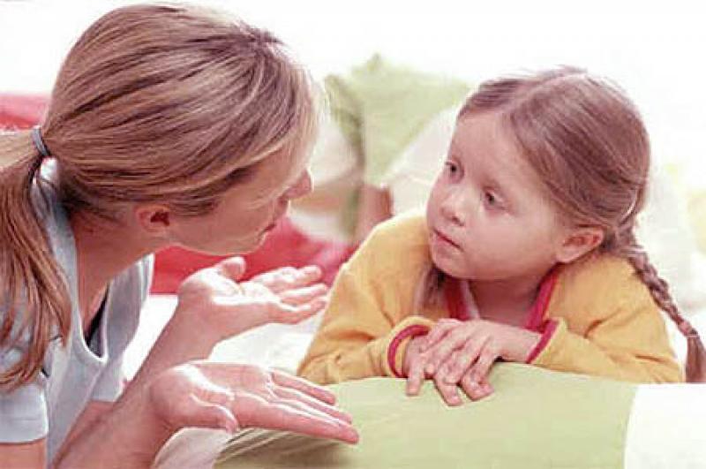
(если захочет). Если же ребёнок извинился под нажимом родителей, это может вызвать у него не раскаяние, а озлобление.
Полезно снизить количество замечаний. Можно попробовать в течение одного только дня записать все замечания, высказанные ребёнку. Вечером перечитать список. Скорее всего, станет очевидно, что большинство замечаний можно было бы не делать: они либо не принесли пользы, либо только повредили вам и вашему ребёнку.
Нельзя угрожать детям невыполнимыми наказаниями «Замолчи, а то рот заклею! Уйду от тебя!». Они и без того боятся всего на свете. Лучше, если в качестве профилактики, не дожидаясь экстремальной ситуации, больше разговаривать с детьми, помогать им выражать, свои мысли и чувства словами.
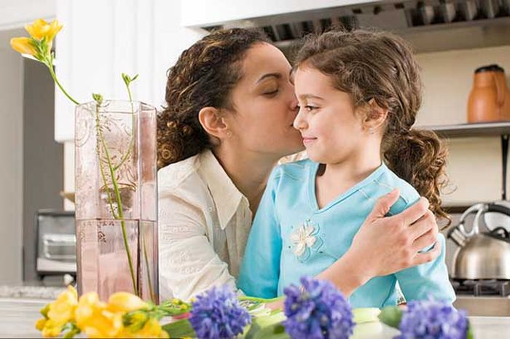
Ласковые прикосновения родителей помогут тревожному ребёнку обрести чувство уверенности и доверия к миру, а это избавит его от страха насмешки, предательства.
Воспитание тревожного ребёнка должно быть единодушным и последовательным. Малыш, не зная, например, как сегодня отреагирует мама на разбитую тарелку, боится ещё больше, а это приводит его к стрессу.

Педагог-психолог Андронова С.Г.

